Федорова Елена Алексеевна,
учитель биологии МОАУ СОШ №1
п.Новоорск им.Калачева А.В
название предмета: Биология
Класс: 7
УМК (название учебника, автор, год издания): Биология: учебник для 7 класса общеобразовательных организаций, Тихонова Е.Т, Романова Н.И, - М.: ООО «Русское слово»
Уровень обучения: базовый
Тема урока: Происхождение пресмыкающихся.
Общее количество часов, отведенное на изучение темы- 4 час
Место урока в системе уроков по теме: урок 4
Цель: познакомится с происхождением пресмыкающихся, выяснить их значение.
Задачи: образовательные:1)рассмотреть этапы эволюции рептилий.
2) выделить характерные черты строения рептилий на всех этапах эволюции.
Развивающие: 1) продолжить развивать умения учащихся работать с текстом учебника и раздаточным материалом;
2) развивать умение выделять главное, анализировать, сравнивать, обобщать, делать выводы.
Воспитательные: 1. Продолжить формирования интереса к предмету и эстетического восприятия мира;
УУД
Личностные:
1. Развитие навыков сотрудничества с учителем и сверстниками в разных учебных ситуациях;
Регулятивные:
1. Умение планировать и регулировать свою деятельность;
2. Умение соотносить свои действия с планируемыми результатами;
3. Владение основами самоконтроля и самооценки.
Коммуникативные:
1. Взаимодействовать со своими партнерами, с членами группы;
2. Формирование своего мнения и позиции;
Познавательные:
1. Умение самостоятельно выделять и формулировать познавательную цель;
2. Умение определять понятия, устанавливать аналогии, классифицировать, строить логические рассуждения и делать выводы;
2. Умение осуществлять поиск необходимой информации для выполнения учебных заданий с использованием учебной литературы, энциклопедий, справочников.
Техническое обеспечение: компьютер, проектор, видеофрагмент «Происхождение пресмыкающихся», пазлы.
Основные понятия: Отряды пресмыкающихся: Чешуйчатые, крокодилы, черепахи
Ход урока:
1. Организационный момент: Приветствие, проверка посещаемости и учебных принадлежностей.
2. Проверка домашнего задания. На перемене 1 учащийся зарисовывает кроссворд на доске для разгадывания, 2 учащихся презентуют свои ребусы.
3. Мотивационный момент. Раньше животных, которых мы изучаем Карл Линней вместе с земноводными объединял в одну группу «Гады». Сейчас у них более красивое название (какое?) – пресмыкающиеся. Как вы думает, что заставило К.Линнея отнести этих животных в одну группу? (примерные ответы). Он относил к этой группе животных, у которых кровь холодная, дыхание легочное. Но при этом Линней пытался делить их на 2 подгруппы: твердокожих, голокожих .Как вы думаете, почему так? (ответы). При изучении этих животных вы достаточно много о них узнали. Но все таки еще не все. Что же вам еще не знакомо? (например, как они произошли). Не зная происхождения пресмыкающихся, давайте сформулирует тему на наш сегодняшний урок. – Многообразие и происхождение пресмыкающихся. Их значение в природе и жизни человека. Что же мы хотим сегодня более подробно узнать? (постановка целей урока)
4. Изучение нового материала. Действительно пресмыкающиеся очень древняя группа животных, живущих на Земле. Эволюция пресмыкающихся шла длительное время. Те виды, которые господствовали во время расцвета пресмыкающихся, сейчас обнаружить на Земле невозможно. Виды изменились, вымерли и перешли к новому образу жизни. Кто же господствовал на Земле, и почему мы сейчас не может видеть их в природе, а только лишь их останки в музеях? Ответить на этот вопрос нам поможет учебное видео «Происхождение пресмыкающихся».
а) просмотр учебного фильма «Происхождение пресмыкающихся» с последующим заполнением кластера.
Для заполнения кластера учащимся предлагаются вопросы:
- Какими были условия на Земле, благодаря которым началась эволюция пресмыкающихся?
- Какие животные выживали в таких условиях?
- Как называли примитивных пресмыкающихся?
- Примерный возраст расцвета и вымирания пресмыкающихся?
- Какие среды жизни были характерны для пресмыкающихся?
- Какие причины способствовали вымиранию пресмыкающихся?
Физминутка. Представим что мы пресмыкающиеся. Покажем рептилию движением. Змея (изгибы тела, крокодил – плавающие движения руками, и представим, что мы птеродактили - взмахи руками).
б) значение пресмыкающихся. Учащимся предлагается работа в группах. На прошлом уроке мы частично затрагивали вопросы о значении пресмыкающихся. Давайте узнаем об этом подробнее. Я вам предлагаю собрать предложенные пазлы и при помощи учебника и своих знаний попытаться объяснить роль пресмыкающихся в природе и жизни человека. (учащимся предлагаются пазлы с изображением 1 группе – изображение змеи, поедающей добычу и изображение змеееда. Необходимо объяснить роль в цепи питания; 2 группа – изображение сумки из крокодиловой кожи. Необходимо объяснить использование кожи животных человекам. 3 группа получает изображение черепахового супа. Учащиеся объясняют использование мяса рептилий в питании человека. 4 группа получает изображение змеиного яда. При этом необходимо раскрыть пользу и вред змеиного яда).
После работы заслушивается отчет от групп.

5. Первичное закрепление знаний. Учащиеся формулируют общий вывод по теме:
- Рептилии- первые настоящие наземные позвоночные.
- Пресмыкающиеся нуждаются в защите, так как они занимают важное место в цепях питания.
- Человек использует кожу некоторых змей и крокодилов, определенные виды черепах – деликатес в восточных кухнях, яд некоторых змей – сырьё для получения высокоэффективных лекарств.

6.Рефлексия участия. Эволюционная лесенка. Поставьте себя на ту ступень, которая соответствует вашим знаниям по эволюции пресмыкающихся.

7.Домашнее задание. Параграф 44. материал для закрепления и повторения. Подготовится к проверочной работе по разделу «Пресмыкающиеся»
8.Подведение итогов. Выставление оценок.
Приложение
- КЛАСЕР «Происхождение пресмыкающихся»

Условия на Земле |  | Начало вымирания
Облик животных | Эволюция рептилии | Представители
Время расцвета |  | Гипотезы исчезновения

- ЗАДАНИЯ ДЛЯ ГРУПП
1 группа 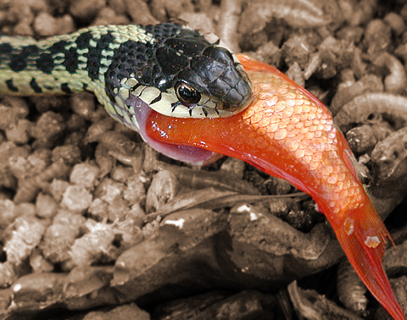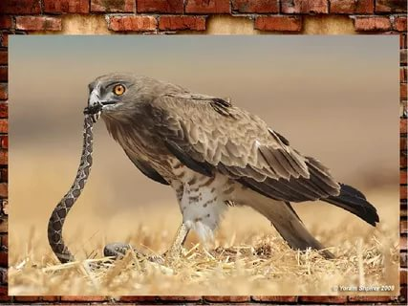

2 группа 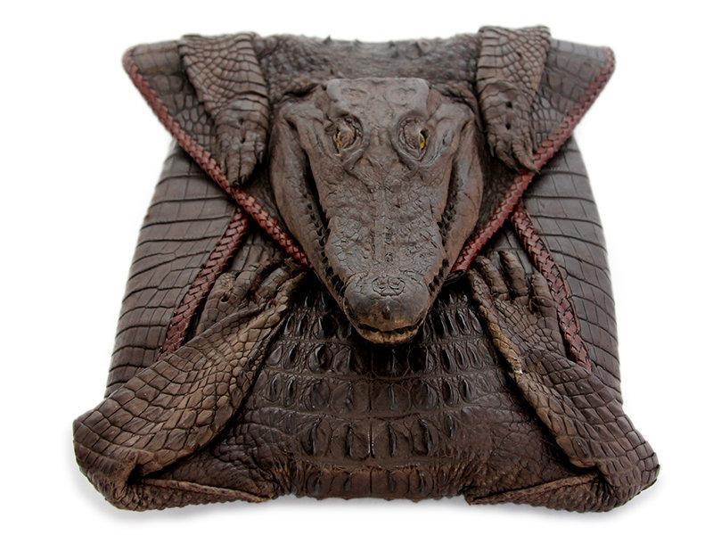

3 группа 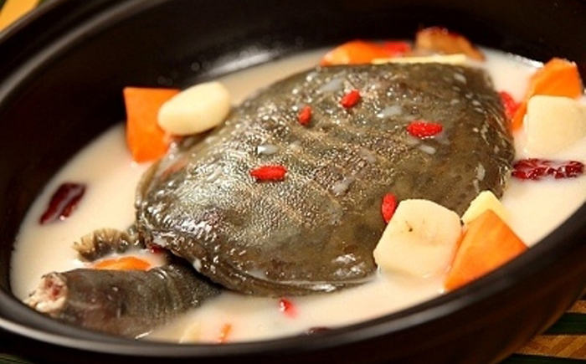

4 группа

РЕФЛЕКСИЯ. Эволюционная лесенка.

ДОМАШНЕЕ ЗАДАНИЕ:
Параграф 44, материал для закрепления и повторения. Подготовится к проверочной работе по разделу Пресмыкающиеся.

